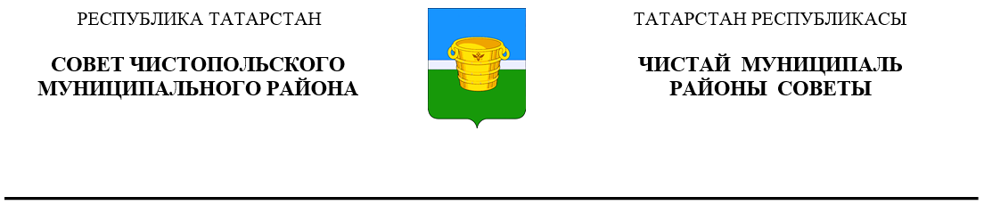
 | Решение |  | Карар
27 мая 2022 года г.Чистополь |  |  |  | № 15/15

О присвоении звания «Почетный
гражданин Чистопольского
муниципального района
Республики Татарстан»
М.М. Есиповой

Рассмотрев ходатайство главы Чистопольского муниципального района, Совет Чистопольского муниципального района

РЕШИЛ:

За высокие профессиональные достижения, большую общественную работу и заслуги перед Чистопольским муниципальным районом присвоить звание «Почетный гражданин Чистопольского муниципального района Республики Татарстан» Есиповой Марии Михайловне – руководителю Территориального общественного Совета №6 «Мебельная фабрика» г. Чистополь.

Глава Чистопольского
муниципального района Д.А. Иванов

